３－２．地方公共団体
(1)災害予防
１) 地方公共団体における役割分担の明確化と取り組み
地方公共団体においては、災害発生時における浄化槽の被害状況を正確かつ迅速に把握すること、加えて、それらの被害に関する情報を活用し、速やかに被災した浄化槽の汚水処理機能を復旧させ、トイレ機能及び公衆衛生の確保を達成することが望まれる。ただし、これらのいずれにおいても地方公共団体自らが主体となって実行していくことは、経済的、体制的に困難である場合が多いと想定される。
したがって、被害状況の把握は住民（浄化槽管理者・設置者・使用者）や保守点検業者等が、被害情報の集約・管理は指定検査機関あるいは浄化槽業界団体が、汚水処理機能の復旧は保守点検・清掃・工事業者等の浄化槽に関係する者が、連携して実行することが求められる。このような体制作りについて、地方公共団体は災害発生時においても円滑に機能するよう働きかけることが望まれる。すなわち、災害時の浄化槽への対応に向けて、地方公共団体は事前に下記①～⑨の事項について取り組むこととする（表３－２－１）。
都道府県と市町村の役割分担の一例は以下のとおりである。
都道府県：指定検査機関あるいは浄化槽業界団体に対し、被災浄化槽への対応や被害情報の収集等に災害協定を締結する。また、災害時に市町村から救援要請があった場合の対応を行う。
市町村：発災時における住民からの相談への行政対応、し尿処理施設に対する清掃汚泥処理の可否の確認、清掃業者に対する浄化槽汚泥の受け入れ態勢の連絡等を行う。また、災害の規模に応じて都道府県に対し救援要請を行う。
なお、災害対策として検討すべき項目には、例えばし尿（浄化槽汚泥を含む）等の一般廃棄物は市町村が処理責任を有するものがあるが、法律等で明確に都道府県と市町村の役割分担が規定されていないものも含まれる。そのため本マニュアルで示す各検討項目・実施項目の一部は、都道府県と市区町村の担当者が協議を行い、役割分担を明確化することが求められる。役割分担の検討について、本章の表３－２－１～３－２－９の判例は以下のとおりである。
○：担当 ☆：都道府県・市町村いずれも検討
△：都道府県と市町村で役割分担を協議するが、主に市町村が担当を検討
□：都道府県と市町村で役割分担を協議するが、主に市町村が担当を検討する。ただし、災害規模（複数の市町村が被災した場合等）によっては都道府県も担当を検討
また、本節に記載の図表は「８－８. 第３章の図表集」に整理されているので、併せて活用いただきたい。
表３－２－１ 地方公共団体における検討・実施事項
☑欄 | No. | 内容 | 都道府県 | 市町村
 | ① | 浄化槽汚泥の受け入れ先であるし尿処理施設が被災し、機能が低下した場合等の対応方法、あるいは被災した浄化槽に土砂、海水またはヘドロ等が流入した場合、これらを含む清掃汚泥の受け入れ体制、ならびにこれに関する浄化槽清掃業者等への情報伝達の手法について確認する。 |  | ○
 | ② | 被災した浄化槽における被害状況の把握や応急処置、ならびに復旧等の対応に要する車両について、必要に応じて緊急通行車両としての事前登録を行う。 | 〇※
 | ③ | 住民自らが浄化槽の使用の可否を判断するための状況確認用チェックシート（図２－２－１）について、これを実用可能とするため、保守点検業者、指定検査機関、市町村の担当窓口の名称や連絡先を記載し、地域住民に対して配布する。 | △
 | ④ | 浄化槽管理台帳を整備し、地図データとリンクさせる（住所及び緯度・経度の情報を収集し連携させる）等、災害時に活用可能となるよう管理する。 | ☆
 | ⑤ | 避難場所に設置される浄化槽、またはハザードマップ等に基づき、被災する可能性が高いと予想される地域に設置される浄化槽について、耐震性や水圧等に対する耐性を高める施工法の必要性を検討する（８－５.参照）。 | △
 | ⑥ | 浄化槽（水洗トイレ）が一定期間使用不可能となった場合に備え、仮設トイレ、マンホールトイレ、災害用トイレ等の対策物資を備蓄する。 | ☆
 | ⑦ | 本マニュアルを参考に、必要に応じてより実務的な対策マニュアルを作成する。さらに、地域防災計画において、浄化槽に関する記述の追加を検討する。 | ☆
 | ⑧ | 被災前に使用していた浄化槽を廃棄し、槽の入れ替えを行う場合は、地方公共団体において廃棄処分する躯体等の運搬・受け入れ態勢について、事前に検討する。 | △
 | ⑨ | 浸水害や洪水により被害を受ける浄化槽の基数について、後述２）a）を参考にしながら推計を行い、災害予防に活用する（事前に確保する必要物資の数量の判断等）。 | △
※都道府県知事または都道府県公安委員会；ただし、車両保有者側の申請を要する。
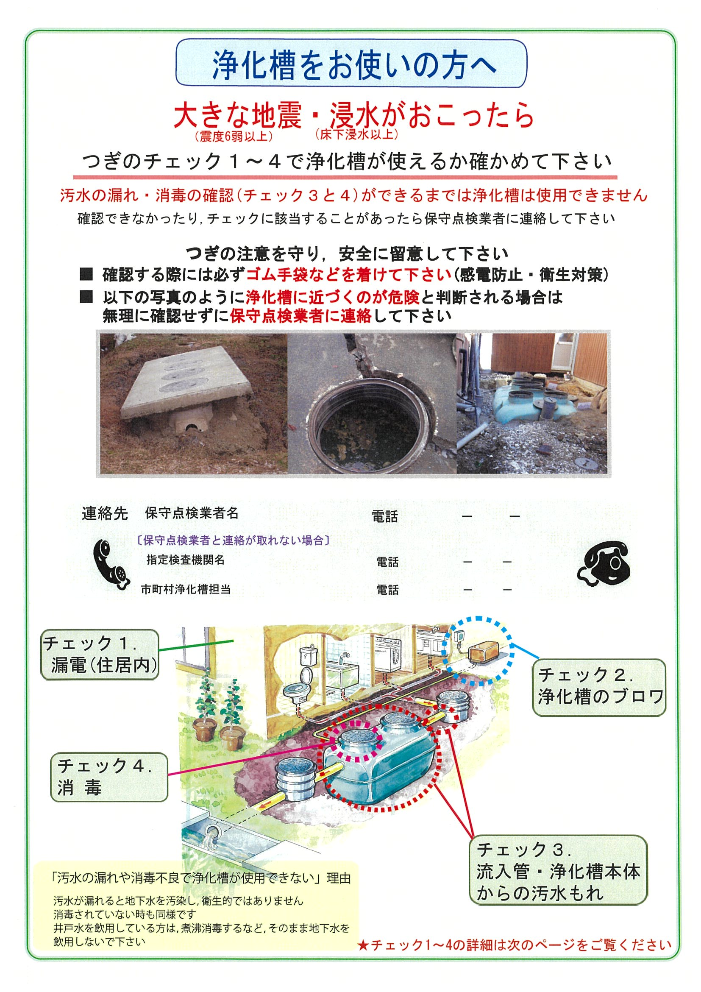

図３－２－１(1) 状況確認用チェックシートの例（１枚目）

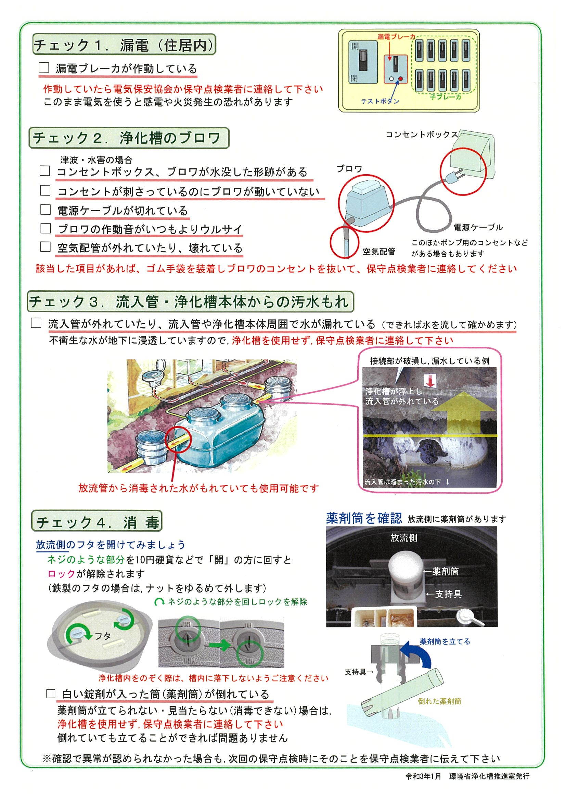

図３－２－１(2) 状況確認用チェックシートの例（２枚目）
さらに、これらの業務と地域防災計画における浄化槽以外の業務との位置づけについて、災害発生からの経過時間を軸に整理した例を、図３－２－２に示す。
これらに基づいて実施された各対応業務により得られた情報は、後述する「２）b）災害予防における連携体制の構築」で示す連絡体制に基づき、情報の共有を図る。
上記の対応業務ならびに情報伝達については、原則的に本マニュアルに沿って行うこととする。ただし、地域の実情が大きく異なる等、本マニュアルが不十分・不適切な部分については、必要に応じて地方公共団体が内容を変更して運用することとする。

２）災害予防の具体的な内容
a）浸水害・洪水による浄化槽被害の推計
広範囲における長時間の記録的な大雨や局地的な集中豪雨が発生した場合、それに伴い発生する浸水害・洪水により浄化槽やブロワが冠水することが考えられる。その被害規模（基数）を洪水浸水想定区域から推計し、事前に把握することにより、以下の検討が可能になる。
①事前に用意しておくべき物資（ブロワやマンホール等）の数量の検討
②応急対応を行う人員（保守点検業者や指定検査機関の職員等）の数からみた応急対応に要する日数の把握（→時間がかかりすぎると判断された場合、他地域からの応援を検討する等を行う）
③応急対応を行う地域の順序・ルートに関するシミュレーションの実施（→応急対応を効率的に進めるための順序等について検討する）

以上の検討により、地方公共団体が指定検査機関や浄化槽業界団体等と災害協定（後述c）協定の締結を参照）を締結する際の内容や応急対策の内容を具体的に検討できるようになり、災害予防を充実させるうえで有効に活用できる。
なお、災害推計の実施に関する事例を、「８－６. 被災浄化槽の基数の推計に関する手引き」に整理しているので参照のこと。

図３－２－２ 災害発生後の時間経過に伴い想定される被害及び対策業務の例
（「浄化槽に関する業務」の用語については次ページ参照）

［図３－２－２の用語解説］
状況確認：
水洗トイレならびに浄化槽の使用の可否について、被災後間もない段階で、住民（浄化槽管理者・設置者・使用者）自らが確認を行い、判断することを指す。
よって、その内容は専門的な知識・道具無しに、主に槽上部からの目視確認に限定される。
また、使用者もしくは近隣の住民等から浄化槽に関する異常が確認された場合は、直ちに詳細確認を行うことが望ましい。

暫定使用：
浄化槽の使用により、重大な事故が発生しないと推測された場合、暫定的にトイレと浄化槽の使用が可能と判断することを指す。
暫定使用期間においては、軽微な衛生的支障が発生する恐れがあるため、詳細確認により問題点を明らかにし、必要に応じて応急処置/復旧工事を実施する。

詳細確認：
主に保守点検業者等、専門的な知識を有する浄化槽関連技術者が行う。
状況確認のみでは判断がつかない槽内部や管渠の状況などを確認することを指す。
災害規模や実施時期により、電気、水道等が使用できない場合があるため、基本的には目視確認等を中心とした内容にとどまる。
状況確認において、暫定使用可能と判断されなかった施設を優先して行う。

応急処置：
原則的に詳細確認と同時に行い、浄化槽の機能回復または一時的な使用に耐え得るよう措置を講じることを指す。
また、火災発生等の大規模な事故の発生を防ぐための対策もこれに含める。
手元の資材のみで対応が困難な場合は、処置が後日行われる場合がある。

復旧工事：
浄化槽工事業者が行う。
詳細確認などにより明らかとなった問題点を回復させ、使用可能な状態に戻す工事を指す。

b）災害予防における連携体制の構築
災害時においては、災害発生後の混乱、情報の錯綜を回避するため、当該地域の被災した浄化槽への対応に関して、その情報を集約・管理し、地方公共団体と浄化槽関連業者との連絡調整を図り、必要に応じて作業担当者に指示を出す等、災害対策の情報管理に関する中心的役割を担う組織が地方公共団体とは別に必要となる。このような役割を担う組織としては、指定検査機関ならびに浄化槽業界団体が想定される。また、こうした体制について地方公共団体、指定検査機関、浄化槽業界団体の三者間で明確な共通認識を持つことに加え、実働部隊となる保守点検業者、清掃業者、工事業者や地域住民にも予め周知され、情報伝達の円滑化を図ることが求められる。さらに、し尿処理施設が被災して処理ができなくなる、あるいは土砂が混入した浄化槽汚泥は受け入れられないし尿処理施設もあることから、災害時のし尿処理の体制についてあらかじめ検討しておく必要がある。
これらを踏まえ、地方公共団体と他主体とで連携することが求められる内容は以下のとおりである（表３－２－２、表３－２－３、図３－２－３、図３－２－４）。また、これらの連携体制は、災害時は各組織・団体ともに平常時と同様には連絡がとれず機能しない場合もあるため、各組織において連絡調整を行う担当者を2名程度予め決定しておく。さらに、固定電話、ファクシミリ、携帯電話等の情報網が不通となる可能性が高いため、これに備えて電子メール、災害用伝言板、その他複数の連絡手段を検討し、情報伝達の確実性の向上を図る。

表３－２－２ 災害予防において地方公共団体が他主体に働きかける項目
☑欄 | No. | 内容 | 都道府県 | 市町村
 | ① | 発災時にどのし尿処理施設が土砂の混入した浄化槽汚泥をどの程度の量を受け入れ可能であるかについて予め把握しておく等、し尿処理施設関係者等と事前に情報交換する。 |  | ○
 | ② | 上記①に基づき、災害時における清掃汚泥、および土砂・海水・ヘドロを含む浄化槽汚泥の受け入れ態勢について清掃業者に伝達する。 |  | ○
 | ③ | 指定検査機関、浄化槽業界団体等と協定を締結（後述c）協定の締結を参照）する等、災害時における浄化槽の被害状況の把握や、応急処置・復旧への協力等に関する連絡網の作成等、情報伝達の体制を確立し、定期的にこれに基づいた情報伝達を行う等、内容を確認する。 | ☆
 | ④ | 浄化槽を使用している住民等に対し、災害発生後の浄化槽への対応、特に、被災した浄化槽の使用の可否の判断ならびに保守点検業者への連絡について、住民が具体的にイメージし、有効かつ安全に行われるよう周知を図る。（例：パンフレット類の作成・配布、ホームページにおける掲載、対策マニュアルに関する説明会・研修会の開催等） | △
 | ⑤ | 地方公共団体と保守点検業者は、住民に対して、災害発生後の浄化槽への対応、特に、被災した浄化槽の使用の可否について、住民自らが暫定的に判断すること等に関して説明し、これに用いる状況確認用チェックシート（図３－２－１）について周知・配布を図る。 | △
 | ⑥ | ロック機能の付いたマンホールは浄化槽内への土砂の流入を防止するのに有効であると考えられるため、ロック機能のないマンホールを使用している場合はロック機能のあるものに変更するように周知する。 | △
 | ⑦ | 地方公共団体は、台風接近中など、豪雨災害の発生が想定される段階で指定検査機関や浄化槽業界団体に対し災害対応に協力可能な状況にあるか確認する。 | ☆

表３－２－３ 災害予防において他主体が地方公共団体に働きかける項目
☑欄 | No. | 内容 | 都道府県 | 市町村
 | ⑧ | 指定検査機関、浄化槽業界団体、保守点検業者、清掃業者は被災した浄化槽における被害状況の把握や応急処置、ならびに復旧等の対応に要する車両について、都道府県知事または都道府県公安委員会に対して緊急通行車両としての事前登録のため、必要に応じて届け出を行う。 | 〇※
 | ⑨ | 清掃業者は、清掃汚泥の受け入れ先について、災害発生時にも連絡が受けられるよう市町村と協議する。 |  | ○
 | ⑩ | 表３－２－２③と同様に、指定検査機関や浄化槽業界団体は地方公共団体と協定を締結する。 | ☆
 | ⑪ | 災害発生時において円滑に対応するため、指定検査機関や浄化槽業界団体は、地方公共団体、保守点検業者、清掃業者等を交え、連絡網を用いた情報伝達を定期的に行う等、定期的な訓練の実施について検討するとともに内容を確認する。 | ☆
 | ⑫ | 指定検査機関あるいは浄化槽業界団体は、発災時に浄化槽の応急対策や復旧に必要な物資（代替ブロワ、薬筒、消毒剤、マンホール蓋、その他の消耗品）について保守点検業者等の所有数を把握し、全体としてどの程度の量数が確保できているのかを把握し、地方公共団体に伝達する。 | △
※都道府県知事または都道府県公安委員会；ただし、車両保有者側の申請を要する。

図３－２－３ 災害予防において地方公共団体が働きかける主体と検討項目の概要（①～⑦は表３－２－２対応）

図３－２－４ 災害予防において地方公共団体に働きかける主体と検討項目の概要（⑧～⑫は表３－２－３対応）
c）協定の締結
本節b）災害予防における連携体制の構築で述べたところの、災害時における浄化槽の被害状況の把握や、応急対応・復旧への協力等に関する連携体制を確立するため、必要に応じて指定検査機関、浄化槽業界団体等と協定を締結する^{【参考文献②、③、④、⑦】}。
協定は、災害時の浄化槽への対応に関して明確な協力体制を示す内容であることが求められるため、以下のような項目が含まれる。なお、参考として災害協定のひな形を「８－１．災害時における応援協定のひな形」に示しているため参照のこと。

①協定の名称
②協定の目的・趣旨
③協定書に用いる用語の定義
・「災害」、「協力」もしくは「応援」など、各用語が表す範疇
④協力要請の体系
・地方公共団体（都道府県または市町村）がどの組織（浄化槽の指定検査機関、保守点検業者、清掃業者、工事業者、その他の業者、またはそれらの業界団体、等）に対して、どのような場合（災害発生時、または必要とされる場合等）に協力を仰ぐか
⑤協力要請の手続き
・文書の取り交わしをもって正式依頼とするか、口頭または電話連絡等で正式依頼とするか
・依頼に際して明示すべき事項（被災した施設名もしくは市町村名、協力の要請内容、その他）
⑥協力する作業内容もしくはその取り決め方法
・被害状況の実態把握、汚泥（災害規模により、海水、瓦礫、ヘドロを含む場合あり）の収集運搬、堆積土砂等の収集運搬、浄化槽周辺の消毒作業、その他の復旧作業等、協力要請された組織がどの作業を受け持つか
・上記が明示できない場合は、その業務の範疇を決定する方法
⑦作業の進め方
・作業人員、必要機材または車両、その他の物資の手配の方法
・作業の指示系統
⑧作業報告
・報告の義務
・報告先（都道府県または市町村、もしくはその両方）
・報告の体裁（文書）
・報告事項
⑨経費負担
・作業に伴い発生する経費をどこで（住民・管理者、市町村、協力した組織）、どの程度（全額、折半、一定割合等）負担するか
・上記が明示できない場合は、その負担額の決定方法
⑩損害賠償
・協力した組織の作業員が、作業を行う過程で被った損害（死亡、負傷、疾病等）に対する賠償の方法
⑪連絡窓口
・地方公共団体ならびに協力を依頼された組織の連絡窓口
⑫補足事項
⑬協定の適用期間

なお、協定の締結に際しての留意点は、
・災害協定を締結する場合は、地方公共団体と指定検査機関や浄化槽業界団体等が協議し、あらかじめ有償、無償等を決定する。有償救援の場合は、どの主体が負担するのか、無償救援とする場合は、いつまで無償とするか等、期間を設けることを検討する（例えば支援開始日より14日間は無償、それ以降は有償とする等）。
・発災時は停電により電話が使用できないなど情報伝達ができない事態も起こり得るため、災害対応においてはいくつかの地区割りを行い、地区ごとに指定検査機関や浄化槽業界団体等がある程度は独自の判断で行動ができるような体制作りを検討することが望ましい。
・地方公共団体が指定検査機関や浄化槽業界団体等の間で協定を締結した場合、協定どおりに実行できるかどうか締結後も定期的に訓練・検証していくことが望ましい。

ｄ）浄化槽汚泥への対応に関する検討
・災害廃棄物への対応における留意事項
災害時には、し尿や浄化槽汚泥のみならず様々な災害廃棄物が発生する。環境省は令和２年に「災害時の一般廃棄物処理に関する初動対応の手引き 第１版」^{【参考文献⑧】}を公布し、災害時の一般廃棄物処理に関する初動対応時の手順及び平時の事前検討事項を取りまとめている。本手引きでは浄化槽汚泥の収集・運搬・処理に関する対応について具体の記載はないが、例えば当手引き第２章第２節「３）生活ごみ・避難所ごみ・し尿の収集運搬体制の確保」において浄化槽汚泥への対応を紐づけて検討できると考えられる。市町村は、当手引き等を参考にしつつ、災害時の浄化槽汚泥の収集・運搬・処理に関して関係部局とも連携しながら検討することが求められる。
・浄化槽汚泥の収集・運搬・処理に関する検討
本節b）災害予防における連携体制の構築でも示したように、市町村はどのし尿処理施設が、洪水・浸水により、土砂、ヘドロ等が混入した浄化槽汚泥をどの程度の量を受け入れ可能であるか予め把握しておく。災害規模により、被災地域のし尿処理施設が機能しない場合や、その能力で処理しきれない場合もあるため、市町村はし尿処理に関する広域連携体制を近隣の市町村と検討・構築しておくことが望ましい。また、市内にある下水道の終末処理場への浄化槽汚泥の投入についても関係部局と相談しつつ検討する。さらに、清掃汚泥の受け入れについて平常時と異なる運用となる場合には、その旨を当該地域の浄化槽清掃業者に対して確実に連絡することが求められる。なお、し尿及び浄化槽汚泥に係る協定のひな形については「８-２. 災害時におけるし尿及び浄化槽汚泥の収集運搬に関する協定のひな形」を参照のこと。
浄化槽内に大量の土砂が流入した場合、バキューム車のほか、ダンパー車の使用が必要な場合がある。土砂の流入がなくても、浄化槽の放流先の側溝にヘドロ等を含む土砂が堆積して放流水を排出できず、側溝の土砂の撤去も必要となる場合がある。その場合、土砂の除去にはダンパー車が必要となる場合もあるため、産廃業者に事前に依頼体制を構築しておくことが望ましい。

e）浄化槽管理者台帳の整備
地方公共団体において、地域に設置された浄化槽に関する正確な情報をまとめた台帳を整備し保管することは、日常の維持管理のためだけでなく、被害状況の把握をはじめとした災害時の情報の基礎としても有用である。
この台帳には、災害時の利用も視野に入れ、浄化槽の管理者（所有者、使用者、設置者）の氏名ならびに連絡先、設置場所（住所及び緯度・経度）、設置時期、使用開始時期、浄化槽のメーカー名、型式名、処理対象人員、保守点検業者名、清掃業者名等が網羅され、地図上でその情報が確認できるよう整理されることが望ましい。
さらに、こうした台帳情報を指定検査機関や浄化槽業界団体等に提供する場合、必要に応じて個人情報保護に関する取り交わしを行う。

(2)災害応急対策
１）災害応急対策における連携体制
災害発生後の浄化槽に関する対応業務は、以下の3つ段階に区分される^{【参考文献⑤、⑥】}（図３－２－５）。
１．住民等による「状況確認」
状況確認：住民（浄化槽管理者・設置者・使用者）による自宅の水洗トイレならびに浄
化槽に関して、当面の使用の可否を住民自ら大まかに判断
２．保守点検業者による「詳細確認」・「応急処置」
詳細確認：保守点検業者が浄化槽ならびにその付帯設備の被害状況を確認する行
為
応急処置：「詳細確認」により明らかとなった被害状況を踏まえて、所期の性能を回復
させるため、あるいは大規模な事故の発生を未然に防ぐために実施するた
めの応急的な対応
３．工事業者が行う「復旧工事」
復旧工事：「詳細確認」ならびに「応急処置」の結果、所期の性能の回復に際して必要
と判断された場合の改修作業

A

B
C

図３－２－５ 災害発生後の対応業務の例

a）「状況確認」の結果に関する情報伝達
「状況確認」の結果、得られた情報に関して、地方公共団体および浄化槽関係者における情報伝達ならびにその活用は、概ね表３－２－４、表３－２－５、図３－２－６、図３－２－７のように想定される。

表３－２－４ 災害応急対策（状況確認）において地方公共団体が他主体に働きかける項目
☑欄 | No. | 内容 | 都道府県 | 市町村
 | ① | し尿処理施設に対し、市町村はし尿・浄化槽汚泥の処理の可否について確認する。 |  | ○
 | ② | 清掃汚泥の受け入れについて平常時と異なる運用となる場合には、その旨を清掃業者に対して連絡する。 |  | ○
 | ③ | 災害協定に基づき、指定検査機関あるいは浄化槽業界団体等に対し、被災浄化槽への技術的な支援を要請する。 | □
 | ④ | 浄化槽が被害を受けた、あるいは受けていると考えられる区域についての情報を指定検査機関や浄化槽業界団体等に提供する。 | □
 | ⑤ | 表３－２－５⑥より被害情報を共有した地方公共団体は、必要に応じて仮設トイレを設ける等、住民の生活に著しい支障を来さないよう支援を行う。 | □
 | ⑥ | 指定検査機関、浄化槽業界団体、清掃業者に対し、仮設トイレの設置状況や住民の避難状況に関する情報伝達を行う。 | □
 | ⑦ | 避難所等で住民に対し状況確認用チェックシート（図２－２－１）の配布を行うことを検討する。 | □

表３－２－５ 災害応急対策（状況確認）において他主体が地方公共団体に働きかける項目
☑欄 | No. | 内容 | 都道府県 | 市町村
 | ⑧ | 指定検査機関あるいは浄化槽業界団体は、保守点検業者より受けた浄化槽被害（「状況確認」）に関する情報を整理し、地方公共団体の担当部署へと報告する。 | ☆
 | ⑨ | 指定検査機関あるいは浄化槽業界団体は、地方公共団体に対し、被災した浄化槽の対応方法についてメール等で情報共有する。 | ☆

図３－２－６ 災害応急対策（状況確認）において地方公共団体が働きかける主体と検討項目の概要（①～⑦は表３－２－４対応）

図３－２－７ 災害応急対策（状況確認）において地方公共団体に働きかける主体と検討項目の概要（⑧、⑨は表３－２－５対応）

b）「詳細確認」・「応急処置」の結果に関する情報伝達
「詳細確認」・「応急処置」の結果、得られた情報に関して、地方公共団体および浄化槽関係者における情報伝達ならびにその活用は、概ね表３－２－６、表３－２－７、図３－２－８、図３－２－９のように想定される。

表３－２－６ 災害応急対策（詳細確認・応急処置）において地方公共団体が他主体に働きかける項目
☑欄 | No. | 内容 | 都道府県 | 市町村
 | ① | 表３－２－７③の報告を受けた地方公共団体は、使用不可と判断された浄化槽の使用者に対して、必要な行政指導を行い、浄化槽の使用に伴う事故発生の未然防止を図る。その際、仮設トイレを設ける等、住民の生活に著しい支障を来さないよう支援を行う。 | △
 | ② | 上記①に基づき実施した仮設トイレの配備状況、ならびに住民の避難状況について、指定検査機関及び浄化槽業界団体へ情報伝達する。仮設トイレもしくは近隣の施設のトイレ等を利用可能であるなど、地域的な被害状況が比較的軽い場合には、衛生的な問題の発生を未然に防ぐことを優先し、当該地域の地方公共団体において上記の判断基準をより厳しく位置づけることも検討する。 | □

表３－２－７ 災害応急対策（詳細確認・応急処置）において他主体が地方公共団体に働きかける項目
☑欄 | No. | 内容 | 都道府県 | 市町村
 | ③ | 指定検査機関あるいは浄化槽業界団体は、保守点検業者より受けた浄化槽被害（「詳細確認」ならびに「応急処置」）に関する情報を整理し、地方公共団体の担当部署へ、可及的速やかに報告する。 | ☆

図３－２－８ 災害応急対策（詳細確認・応急処置）において地方公共団体が働きかける主体と検討項目の概要（①、②は表３－２－６対応）

図３－２－９ 災害応急対策（詳細確認・応急処置）において地方公共団体に働きかける主体と検討項目の概要（③は表３－２－７対応）

２）衛生対策
浄化槽の被災、または暫定的な使用の継続によって漏水等が生じると、周辺に衛生的な問題が発生する可能性がある。特に、未処理の流入水や槽内水の漏水または溢水が認められた場合、当該浄化槽の近隣に位置する井戸水の飲用は控えることとする。
臭気等、生活に支障を及ぼす問題が生じた場合は、浄化槽の使用は一時休止とし、あらためて必要な「応急処置」、または「復旧工事」等の対策を早急に進めることが望ましい。
このように被害の認められた浄化槽周辺に対しては、消毒剤を散布するなど、対策を講じる必要がある。浄化槽周辺の消毒については、地域防災計画に準じて地方公共団体が主体となって行うものとする。

(3)災害復旧・復興
１）「復旧工事」に関する情報伝達
工事業者による浄化槽の「復旧工事」が行われた際の情報伝達を中心に述べる。
「復旧工事」の結果に関する地方公共団体および浄化槽関係者における情報伝達ならびにその活用は、概ね表３－２－８、表３－２－９、図３－２－10、図３－２－11のように想定される。

表３－２－８ 災害復旧・復興において地方公共団体が他主体に働きかける項目
☑欄 | No. | 内容 | 都道府県 | 市町村
 | ① | 表３－２－９④に基づき、浄化槽内に多量の土砂が流入していることが判明した場合は、市町村は住民に対しダンパー車の手配を検討する。 |  | 〇
 | ② | し尿処理施設に対し、市町村はし尿・浄化槽汚泥の処理の可否について確認する。 |  | 〇
 | ③ | 表３－２－９⑤の報告を受けた地方公共団体は、提供された工事内容と費用を勘案し、財政支援措置の導入について検討する。 | □
なお③については、「復旧工事」の対象浄化槽が市町村設置型の場合、当該工事は公共工事とみなされ、「原形復旧の原則」に従う必要がある。「原形復旧の原則」とは、被災した施設の位置、形状、寸法及び材質を変更することなく機械的に復旧することを指す。実質的に原形復旧が極めて不経済である等、作業が著しく困難な状況においては、被害前と同様の回復を限度として位置や材質等の変更が認められる場合がある。

表３－２－９ 災害復旧・復興において他主体が地方公共団体に働きかける項目
☑欄 | No. | 内容 | 都道府県 | 市町村
 | ④ | 保守点検業者や清掃業者は、浄化槽内に多量の土砂が流入していることが判明した場合は、必要に応じて市町村に連絡する。 |  | 〇
 | ⑤ | 指定検査機関あるいは浄化槽業界団体は、保守点検業者、清掃業者、工事業者より得られた浄化槽被害の情報について整理し、地方公共団体と共有する。 | ☆

図３－２－10 災害復旧・復興において地方公共団体が働きかける主体と検討項目の概要（①～③は表３－２－８対応）

図３－２－11 災害復旧・復興において地方公共団体に働きかける主体と検討項目の概要（④、⑤は表３－２－９対応）

